Predmet: Tjelesna i zdravstvena kultura
Nastavna tema: trčanje sa zadacima

Postavite 3 oznake u razmaku jedna od druge oko 2 metra. Kao oznake mogu poslužit čunjevi, prazne plastične boce ili stolice.

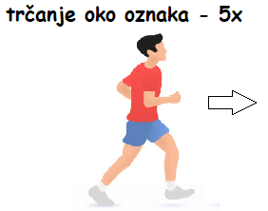
1.

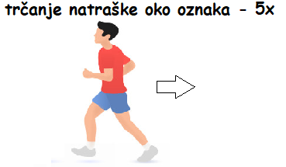
2.

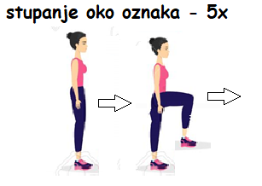
3.

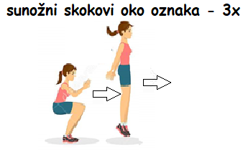
4.

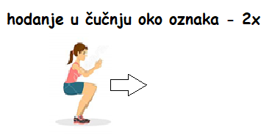
5.

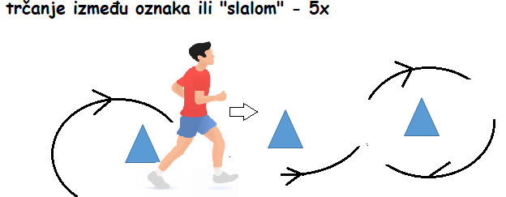
6.

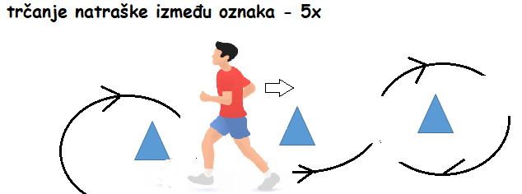
7.

-kad izvedete sve vježbe slijedi pauza od 1 - 2 minute, nakon čega se vježbe 3., 4. i 5. izvode još jedanput
8. Relaksacija- otresi ruke i noge te duboko udahni 10x

